LAMPIAN 1
Pedoman Wawancara

❖ Pertanyaan Untuk Pendeta
- Menurut pemahaman bapak apa itu penggembalaan?
- Apa saja yang menjadi prinsip pengembalaan bagi sekolah
minggu?
- Mengapa sangat penting sekolah minggu digembalakan?
- Bagaimana tanggung jawab guru sekolah minggu dalam
menggembalakan?

♦> Pertanyaan Untuk Tokoh-tokoh Gereja
- Menurut pemahaman ibu apa itu penggembalaan?
- Menurut ibu bagaimana seharusnya peran dan tanggung
jawab guru sekolah minggu dalam menggembalakan anak-
anak?

❖ Pertanyaan Untuk Guru-guru Sekolah Minggu
- Seperti apa pemahaman ibu mengenai penggembalaan
untuk sekolah minggu?
- Mengapa perlu mengembalakan anak sekolah minggu?
- Apakah ibu mengembalakan anak sekolah minggu dengan
kasih seperti prinsip penggembalaan dalm injil Yohanes
21:15-19?

- Sejauh mana upaya menggembalakan yang dilakukan ibu
untuk sekolah minggu?
- Apa saja yang menjadi kendala dalam menggembalakan
anak sekolah minggu?

Pertanyaan Untuk Anak Sekolah Minggu
1. Apakah kamu senang mengikuti ibadah Sekolah Minggu?
2. Apakah kamu suka pada guru Sekolah Minggu?
- Apakah kamu senang mendengar cerita Alktab yang
disampakan guru sekolah miggu?

Jawaban Informan | Penggembalaan adalah panggilan, dimana  sebenarnya kita harus menerimanya  dengan tulus, dari hati tanpa harus melihat  latar belakang kelebihan dan kekurangan  orang lain. | Adanya panggilan, untuk mau melayani  dari hati tanpa adanya dorongan yan lain.  Sehingga prinsip menggembalakan sekolah  minggu adalah membawa anak-anak  kepada Tuhan Yesus. | Karena anak-anak adalah milik Tuhan.  seperti Firman Tuhan mengatakan bahwa  jangan menghalang-halangi anak-anak itu
Pertanyaan | Menurut pemahaman bapak apa itu  penggembalaan? | Apa yang seharusnya menjadi  prinsip dalam menggembalakan  sekolah minggu? | Mengapa sangat penting sekolah  minggu digembalakan?
No | V“< | (N | cn
Nama Informan | PdtYohanis S. Somakila’ S.Th

datang kepada Tuhan, kemudian anak-anak
ini masih polos, belum mengenal dosa
sehingga sejak masa kecil mereka harus
diceritakan Firman Tuhan dan sangat
pelayanan sekolah minggu.
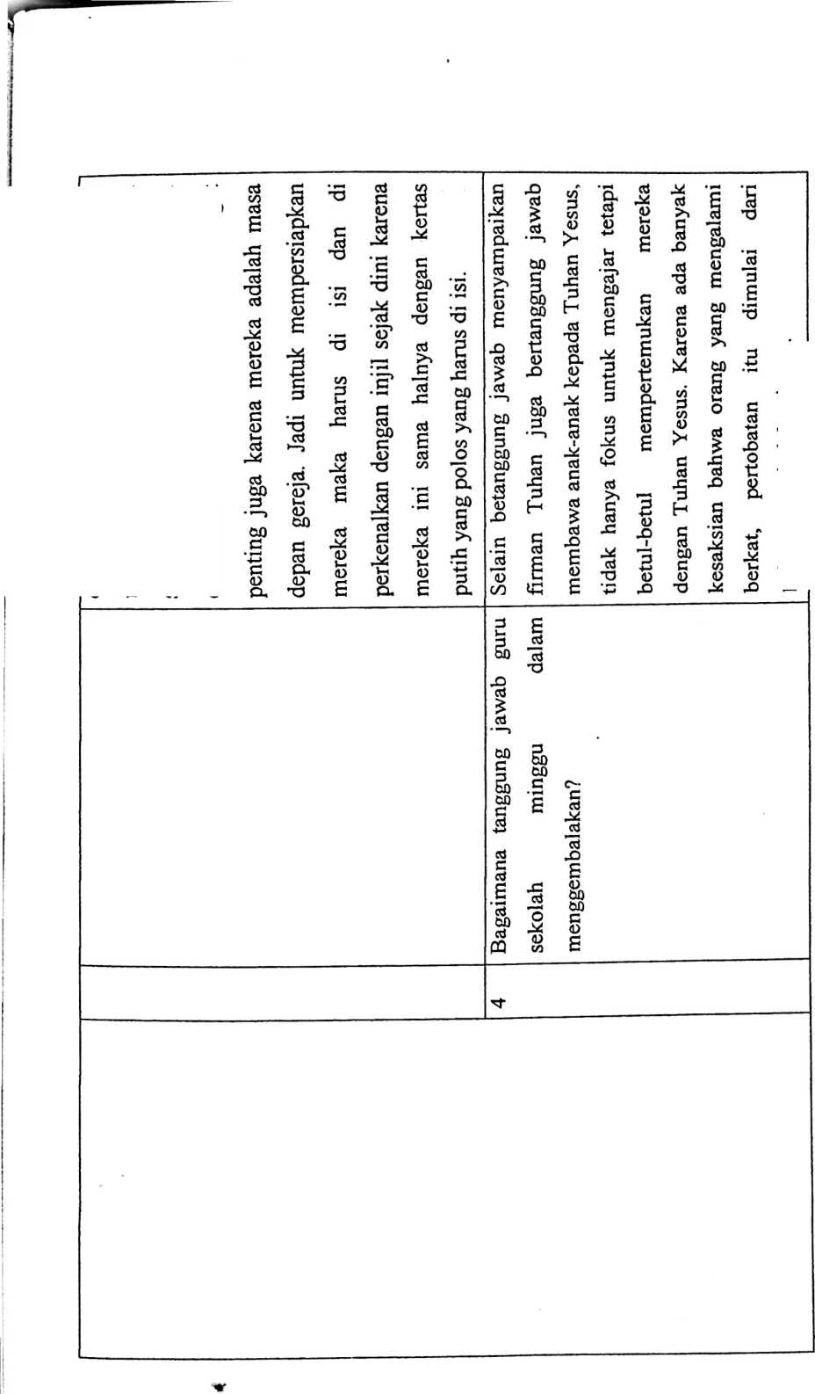
Menurut pemahaman ibu, apa itu Membawa orang lain lebih mengalami
%
p.
cZ
o
'o
cZ
'S
u«
•S
'o
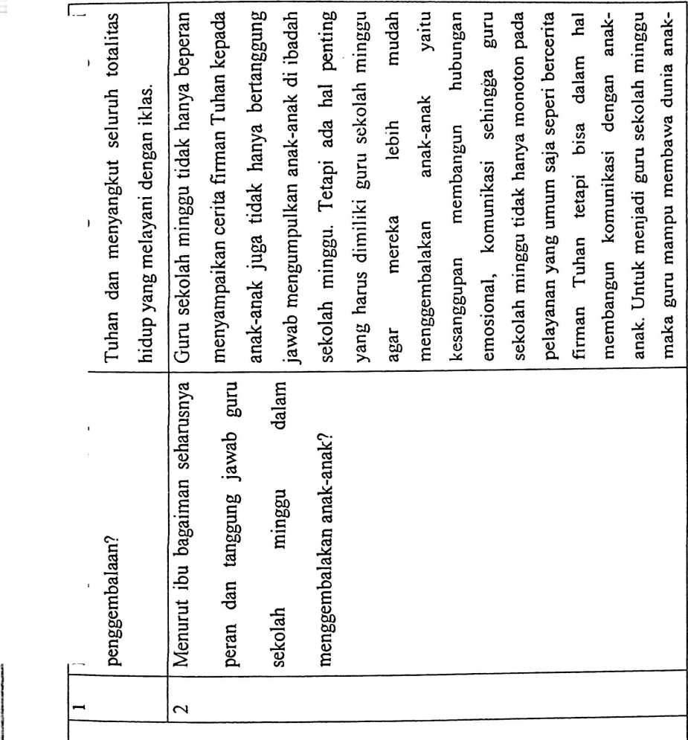
anak ke dalam dunia mereka (bersikap  seperti kanak-kanak) | Penggembalaan menurut saya adalah  pelayanan dimana kita bisa saling  menasehati, memelihara iman dan  persekutuan seperti di gereja dan ibadah-  ibadah yang lainnya. Pokoknya  penggembalaan itu adalah  memperkenalkan Tuhan kepada sesama. | Guru sekolah minggu adalah contoh bagi  anak-ank sehingga mereka harus menjadi  teladan bagi sekolah minggu tidak hanya  dalam sikap perkataan dan perbuatan tetapi  juga dalam hal bebusana layaknya sebagai  guru supaya mereka tidak menjadi  bomerang bagi anak-anak
 | Menurut pemahaman ibu, apa itu  penggembalaan? | Menurut ibu bagaiman seharusnya  peran dan tanggung jawab guru  sekolah minggu dalam  menap’prnhalAlcan anak-anak? |  | i  i  i  i  1  1  0  0  1  1
 | T—< | C4
.S
<L
Penggembalaan menurut saya adalah  memimpin, menjaga, melayani, menuntun  dan mengumpulkan | Menurut saya guru sekolah minggu sangat  berperan penting dalam menggembalakan  anak sekolah minggu karena mereka bisa  menjadi teladan yang baik, menjadi  motivator, mendidik bahkan bertanggung  jawab mencari mereka ketika anak-anak  tidak hadir di gereja pada hari minggu. | Pendapat saya sama dengan ibu guru Datu  pengembalaan yaitu menyampaikan firman  Tuhan agar mereka pecaya dan menenal  Tuhan | Kalau saya sangat peluh karena mereka ini  kan masih kecil belum tahu apa-apa  sehingga agar mereka bisa mengenal  Tuhan maka kami guru sekolah minggu  harus memperkenalkan mereka dengan
Menurut pemahaman ibu, apa itu  penggembalaan? | Menurut ibu bagaiman seharusnya  peran dan tanggung jawab guru  sekolah minggu dalam  menggembalakan anak-anak? | Seperti apa pemahaman ibu  mengenai peggembalaan untuk  sekolah minggu? | Mengapa perlu menggembalakan  anak sekolah minggu?
V—< |  | r—4 | (N
Natalia Yana Palullungan |  | Sisilia Wiwi  (Guru Soklah Mnggu)
Tuhan melalui ibadah sekolah minggu | Kalau saya sebenarnya kalau prinsip  mengasihi saya juga mengaihi mereka  karena mereka ini adalah anak-anak kita  tetapi saya juga masih terbatas dalam  memahami prinsip kasih itu. | Iya kalau upaya ya kami sudah berusaha  melakukan yang terbaik tetapi terkadang  masi ada sekolah minggu yang tidak mau  mendengar ya tergantung mereka yang  penting kami sudah kasi tahu jika ada  yang melakukan kesalahan | Dan yang menjadi kendala juga, saya  pribadi itu tidak bisa seperti kanak-kanak  sehingga susah saya membangun  hubungan dengan besikap kekanak-  kanakan di badah sekolah minggu secara  hal itu yang mereka bisa terima. Juga
 | Apakah ibu menggembalakan anak  sekolah minggu dengan kasih  seperti prinsip penggembalaan  dalam injil Yohanes 21:15-19? | Sejauh mana upaya  menggembalakan yang dilakukan  ibu untuk sekolah minggu? | Apa saja yang menjadi kendala  dalam menggembalakan anak  sekolah minggu?
 | cn |  | «n

kendala dari segi alat peraga, buku-buku  yang bisa membantu seperti buku gambar-  gambar yang bisa disesuaikan dengan  cerita firman Tuhan dan juga mereka  semua digabungkan dalam satu ruangan  karena mereka sedikit jadi dari paling kecil  sampai yang besar semuanya digabung jadi  kadang susah untuk memilih dan  menyesuaikan cerita firman Tuhan yang  akan disampaikan. | Kalau saya, penggembalaan itu membawa  orang lain untuk percaya dan mengenal  Tuhan | Memang si anak-anak itu kan adalah masa  depan gereja, jadi kami sebagai guru  sekolah minggu harus megajar mereka  kebenaran firman Tuhan | Kalau untuk menggembalakan sesuMi  dengan kasih, iya kami sudah megasihi
 | Seperti apa pemahaman ibu  mengenai peggembalaan untuk  sekolah minggu? | Mengapa perlu menggembalakan  anak sekolah minggu? | Apakah ibu menggembalakan anak  sekolah minggu dengan kasih
 | r—< | (N | m
Datu Lillin
(Guru Sekolah Mingu)
  mereka tetapi namanya juga manusia ya  pasti kami juga terbatas dalam hal  kasih/mengasihi. Tetapi, prinsip kasih  dalam injil Yohanes 21:15-21  menggembalakan berdasarkan kasih Allah  kami belum memahami itu dan prinsip  kasih mengasihi kami masih terbatas. | Upaya yang kami lakukan ya kami sudah  betanggung jawab menggembalakan anak  sekolah miggu seperti halnya  menyampaikan firman Tuhan tetapi untuk  lebih lanjut memperhatkan pertumbuhan  iman mereka belum kami lakukan. | Kendalanya itu mungkin ada pada diri  kami sendiri, yaitu kadang kami tidak siap,  tidak memahami betul pelayanan sekolah  minggu dan masih sangat kurang dalam  membangun komuikasi bagi mereka  sehingga penggembalaan yang kami
seperti prinsip penggembalaan  dalam injil Yohanes 21:15-19? | 4 Sejauh mana upaya  menggembalakan yang ibu lakukan  untuk sekolah minggu? | 5 Apa saja yang menjadi kendala j  dalam menggembalakan anak  sekolah minggu?

laukan selama ini yang penting sudah  melaksanakan ibadah sekolah minggu. | Biasa saya senang biasa tidak karena biasa  dimarahi guru dan selalu di suruh  menyanyi di depan dan berdoa | Suka ji tapi biasa juga saya tidak suka  kalau ditanya terus dan kalau saya juga  selalu disuru duduk di depan | Kalau saya mendengarji kalau bercerita itu  ibu guru tapi biasa tidak ku tahu apa na  bilang karena itu terus j i bercerita sampai  selesai. | Ya saya suka | Ku suka tapi biasa kan na mara-marai, itu  kalau duduk kag sama adek ku na biasa na  ganggui kag adek ku na saya selalu na  marai na adek yang main-main
 | Apakah kamu senang mengikuti  ibadah sekolah minggu? | Apakah kamu suka dengan guru  sekolah minggu? | Apakah kamu senang mendengar  cerita Alkitab yang disampaikan  guru sekolah minggu? | Apakah kamu senang mengikuti  ibadah sekolah minggu? | Apakah kamu suka dengan guru  sekolah minggu?
 | r—M | (N | cn | r—* | (N
 | Fiky (Sekolah Minggu) |  |  | Real (Sekolah Minggu)

Apakah kamu senang mendengar Kusuka j i juga tapi biasa mengantuk na
cerita Alkitab yang disampaikan karena bosan na mendengar ibu guru
guru sekolah minggu? panjang sekali apa na cerita.

